Туберкулёз
В переводе с латинского туберкулез (ТБ) – это «бугорчатка». Название заболевание получило в начале XIX века, когда при вскрытии тел умерших находили патологические изменения в виде бугорков – «tuberculum».
Возбудитель туберкулеза невидимая невооруженным глазом палочка. В честь немецкого ученого, который в 1882 году открыл и описал ее, она получила название бацилла Коха (БК), а в 1890 Роберт Кох изобрел туберкулин. Препарат «Туберкулин» является эффективным диагностическим средством, при помощи которого ставятся внутрикожные пробы Манту. За это открытие, которое принесло ему мировое признание, ученый был удостоен Нобелевской премии.

Первые признаки туберкулеза
- стойкий кашель (более трех недель) с выделением мокроты или кровохарканья;
- одышка;
- быстрая утомляемость;
- снижение работоспособности, недомогание, слабость;
- длительное повышение температуры тела;
- потеря аппетита;
- беспричинное похудение;
- избыточное потовыделение, особенно ночью.

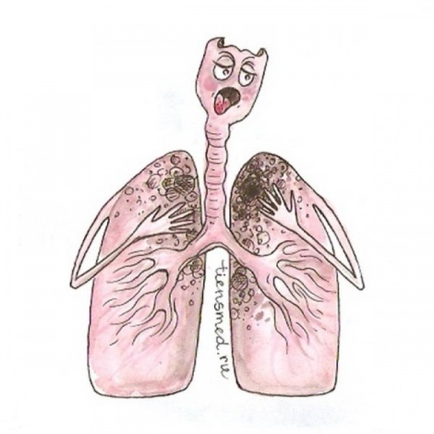
Пути передачи туберкулёза Передача осуществляется воздушно-пылевым и воздушно-капельным путем, а также через зараженные предметы быта и пищу. Чаще всего источником инфекции является кашляющий больной туберкулезом легких. Заражение обычно происходит в помещениях, где капельки в течение долгого времени могут оставаться в воздухе. При хорошей вентиляции они удаляются из воздуха помещения.

Если вы больны туберкулезом.
Если результаты анализов указывают на то, что у вас туберкулез, то вам необходимо знать следующее:
- Если туберкулез поразил ваши легкие, то вы должны соблюдать осторожность,
- чтобы предохранить других людей от заражения. Помните, если вы являетесь бактериовыделителем, то при разговоре, кашле, мелкие частички слюны в виде аэрозоля с МБТ находятся в помещении, и вы тоже потом их вдыхаете, получая новую порцию инфекции.ОДИМО:
- Принимать назначенные таблетки ежедневно учитывая рекомендации врача.
- Закончить курс лечения, назначенный врачом, как бы хорошо вы себя ни чувствовали. Чтобы убедиться, что все бациллы убиты, вам нужно будет продолжать принимать эти лекарства в течение, по крайней мере, 6-9 месяцев.
Не экспериментируйте
с противотуберкулезными препаратами!
- Ненадлежащий прием противотуберкулезных препаратов приведет к ситуации, при которой вылечить туберкулез может оказаться невозможным.
- Ежедневно проводить влажную уборку в помещении, где вы живете.
- Прекратить или ограничить прием вредных для организма веществ (алкоголь, никотин, наркотики).
- Собирать мокроту в специальную посуду с крышкой или в специальные платки и салфетки, которые потом необходимо обеззараживать.
- Всегда иметь при себе платок, чтобы при кашле прикрывать рот.

